- INTRODUÇÃO
Segundo o levantamento do SEBRAE, cerca de sete mil novos salões de beleza são abertos por mês no Brasil. Em fevereiro de 2012, havia quase 185 mil salões. Em fevereiro deste ano, o número saltou para 265 mil, um crescimento de 43%. O crescimento deste setor pode levar a um aumento dos problemas relacionados à saúde e bem-estar dos trabalhadores que nele atua. Neste ambiente a pessoa esta sujeita a vários tipos de riscos como: de acidente, físico, químico, biológico e ergonômico.
As queixas, sinais e sintomas mais comuns entre os trabalhadores, é a dor localizada, irradiada ou generalizada, desconforto, fadiga e sensação de peso, formigamento, diminuição de força, edema e enrijecimento articular, choque, falta de firmeza nas mãos e sudorese excessiva. As queixas, geralmente, se apresentam em diferentes graus de severidade, podendo ser caracterizadas em relação ao tempo de duração, localização, intensidade, entre outros aspectos.
O objetivo principal deste trabalho foi detectar e analisar os riscos ocupacionais das funções da cabeleireira, e sugerir alternativas de solução caso houvesse problemas. Essa verificação foi possível através de levantamento quantitativo feito com equipamento de medição de ruído e de forma qualitativa através de observação direta e entrevistas com os funcionários do estabelecimento.
- METODOLOGIA
O estudo foi realizado em um salão de beleza localizado no município de Itabira- MG, no qual trabalhavam os seguintes profissionais: uma manicure, uma pedicura, cinco cabeleireiras e uma recepcionista. Nosso trabalho teve por objetivo analisar somente o posto da cabeleireira. Sua jornada de trabalho era de 08h às 19h, de segunda-feira a sábado.
A pesquisa realizada teve natureza descritiva com abordagem quantitativa e qualitativa. Foi aplicado um questionário (ANEXO I), com questões relacionadas aos dados pessoais (sexo, idade, escolaridade, peso e altura), características da atividade (tempo que exerce a função e a jornada diária de trabalho), os fatores ambientais relacionados (iluminância, ventilação, ruído e temperatura) e também foram realizadas perguntas pertinentes relacionadas à saúde no trabalho (questionário a respeito do cansaço, dores e estresse).
Em uma pesquisa qualitativa, o método de estudo não se baseia em conceito teórico e metodológico unificado, são utilizadas abordagens teóricas e seus métodos caracterizam as discussões e a prática da pesquisa (FLICK, 2004).

- RESULTADOS E DISCUSSÃO

Após a visita ao estabelecimento detectaram-se alguns tipos de riscos, então, foram fornecidas algumas medidas a fim de minimizar danos e/ou evitar que eles aconteçam.

  - Riscos de acidentes e biológicos
    - Queimaduras
As queimaduras são lesões causadas no organismo por algum tipo de agente físico e podem ser classificadas em três tipos, sendo eles: térmica, elétrica e química. Neste artigo serão abordadas as queimaduras elétrica e térmica.
A queimadura térmica, no caso do salão de beleza, pode ser gerada pelo secador e chapinha (prancha). O secador emite um vapor a altas temperaturas, que em contato com o corpo pode resultar em lesões dermatológicas. Já a chapinha, devido à alta temperatura de suas placas, que geralmente são feitas de cerâmica ou ferro, em contato com a pele causa queimaduras de primeiro ou segundo graus dependendo do tempo de contato.
A queimadura elétrica pode ser originada através de uma descarga elétrica recebida pelo corpo. Essa descarga pode ser gerada por um fio desencapado estando ou não em contato com a água, sobrecarga, entre outros.
No salão visitado, foi informada a ocorrência de alguns acidentes relacionados a queimaduras (em grau mais leve) com prancha e secador. As pranchas utilizadas não possuíam a capa protetora, mas os secadores possuíam bocal. A fiação elétrica é passada dentro de canaletas. E o estabelecimento não conta com a presença de extintores.

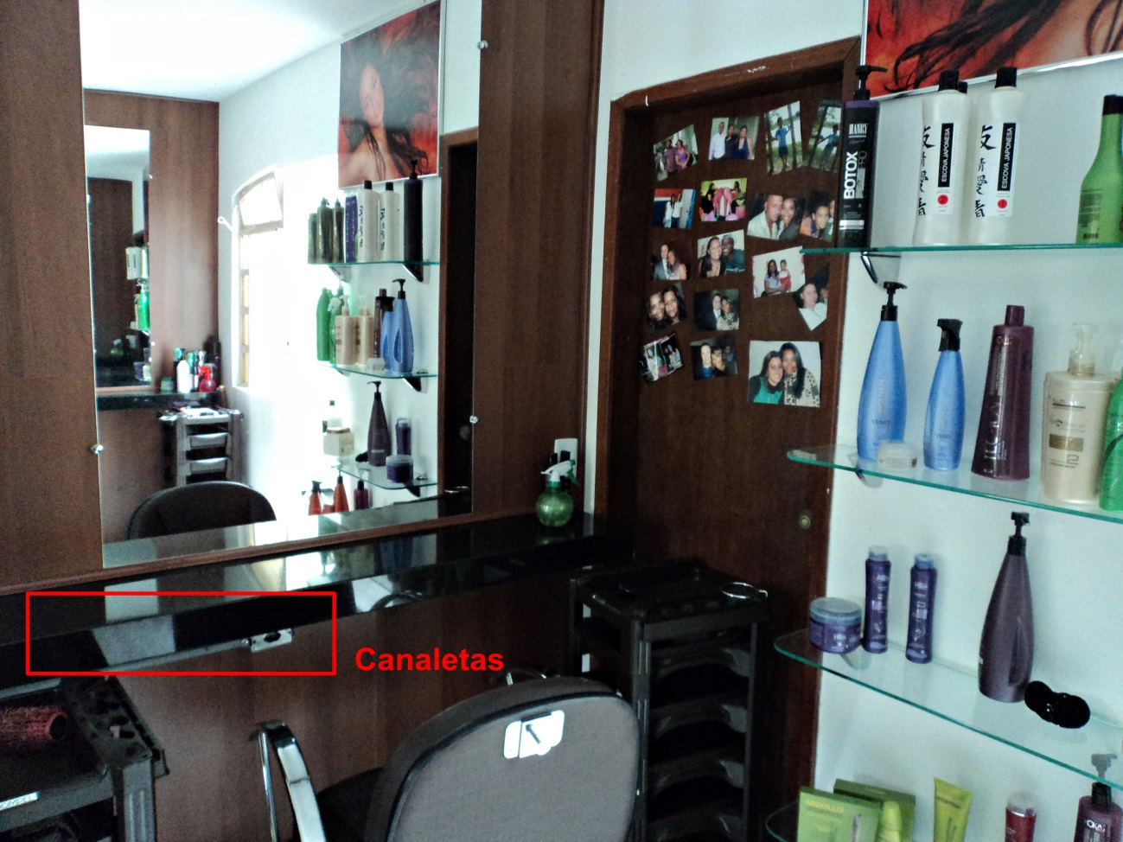
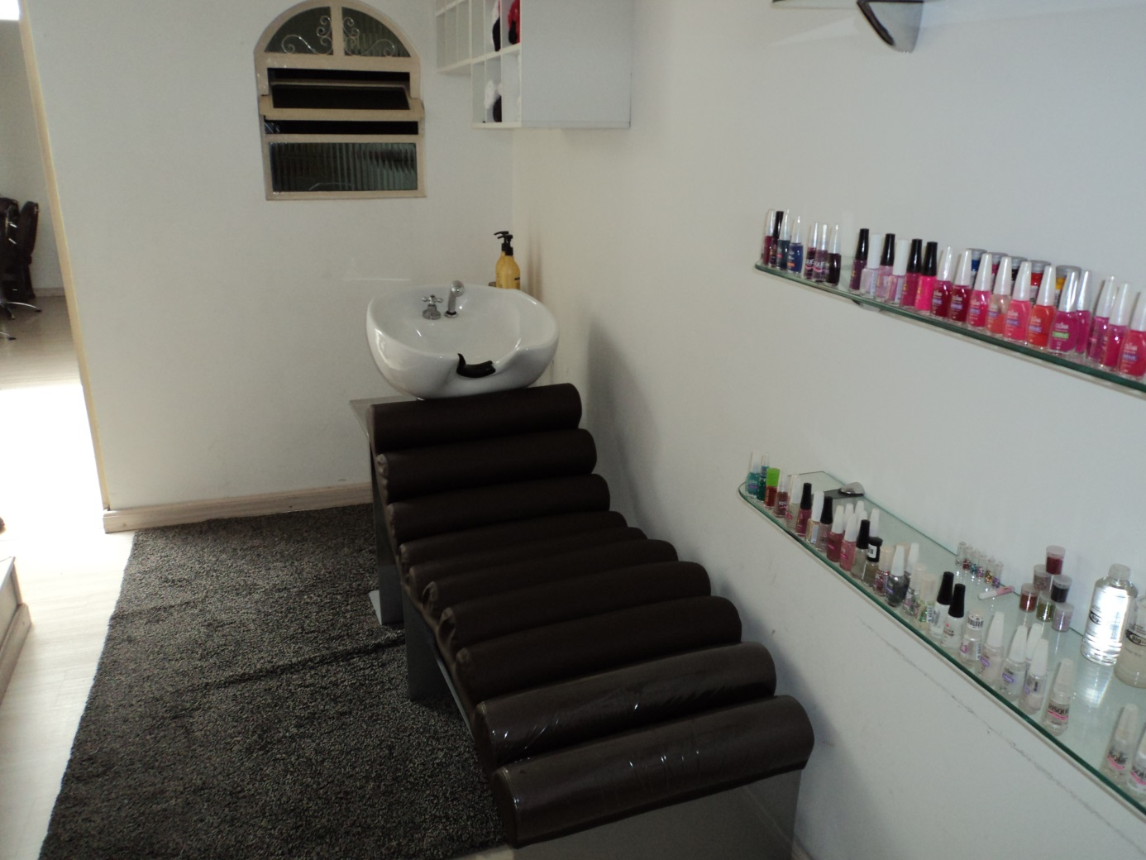

Medidas de engenharia
Uma medida de engenharia para evitar queimaduras com o secador é utilizar o bocal, que além de direcionar o ar quente e aumentar a eficiência, ainda tem a função de envolver a parte metálica do aparelho evitando que o contato direto com o profissional.
Para que as pranchas realizem um bom alisamento é necessária que cheguem a altas temperaturas, consequentemente a sua carcaça plástica fica muito quente. Assim, para evitar queimaduras, devem-se utilizar pranchas com uma cobertura extra que funciona como dissipador de calor, esse acessório é uma película plástica que cobre as partes mais quentes da prancha.

    - Objetos perfurocortantes
Os salões de beleza são considerados estabelecimentos destinados à saúde e ao bem estar, mas a falta de regulamentação para o local, muitas vezes, representa riscos para quem frequenta centros de estética, na qual a principal preocupação é com o descarte e esterilização de instrumentos perfurocortantes. Em todo tipo de estabelecimento de beleza existe tais objetos, cada qual destinado a uma tarefa específica, mas todos oferecem riscos tanto aos clientes quanto aos profissionais.

Dentre estes objetos, podemos destacar as tesouras e as navalhas, instrumentos utilizados pelos cabeleireiros, talvez os mais usados, e que podem causar sérias preocupações e complicações à saúde do trabalhador, quando utilizados de formas impróprias e sem os devidos cuidados.

Todos os instrumentos perfurocortantes (tesouras, navalhas, dentre outros) utilizados pelos cabeleireiros, oferecem riscos de acidentes e riscos biológicos. De acordo com a Portaria nº 3.214, do Ministério do Trabalho do Brasil, de 1978, encontramos a classificação dos riscos na sua Norma Regulamentadora nº 5 (NR-5): ela estabelece risco de acidentes como qualquer fator que coloque o trabalhador em situação vulnerável e possa afetar sua integridade, e seu bem estar físico e psíquico. Assim, estes instrumentos oferecem riscos de corte e perfuração de membros.

Com relação aos agentes biológicos, estes podem causar sérias doenças devido à má limpeza e esterilização dos instrumentos ou pelo contato direto com vestígios de sangue. Algumas doenças que podem ser transmitidas são: AIDS, hepatite C, hepatite B, tétano, micoses.

Não foi relatado nenhum acidente com objetos perfurocortantes, eles ficam armazenados em uma prateleira dentro de uma mesa móvel. No ambiente contém uma estufa para fazer a esterilização, no entanto nem sempre isto é feito, principalmente nos finais de semana, período em que há um maior fluxo de clientes.

    - Doenças causadas por agentes biológicos
As atividades realizadas pelos cabeleireiros, tal como qualquer outra, engloba um conjunto de fatores de risco que poderão condicionar a segurança e o bem estar dos profissionais que a desempenham, sendo necessária a implementação de medidas que reduzam os riscos de doenças profissionais causadas por agentes biológicos e promovam uma melhoria na qualidade do serviço prestado, com ganho de produtividade para o empregador.
A realização dessas tarefas pode propiciar a transmissão de diversas doenças relacionadas ao sangue devido ao mau uso dos instrumentos ou da negligência presente na realização do trabalho.

De acordo com a NR-9: Consideram-se agentes biológicos as bactérias, fungos, bacilos, parasitas, protozoários, vírus, entre outros, que podem causar variadas doenças. A contaminação pode ocorrer pela má limpeza e esterilização dos equipamentos, principalmente quando se trata de objetos perfurocortantes, pois estes são utilizados por diversas pessoas, onde muitas vezes não existe o controle de limpeza adequado.

As principais doenças que podem ser transmitidas pelo contato humano com utensílios de beleza, principalmente os perfurocortantes são a AIDS, Hepatite C, Hepatite B, micoses, tétano.

A palavra AIDS (Síndrome da Imunodeficiência Adquirida) é uma doença resultante da infecção pelo HIV (Vírus da Imunodeficiência Humana). Ele ataca e destrói as defesas do corpo, deixando-o sem imunidade a doenças que podem levar a morte. Ela é transmitida por fluidos de sangue contaminados que, devido ao mau uso das tesouras, navalhas e demais objetos, são passadas durante a execução do trabalho.

A Hepatite C é a inflamação do fígado causada por uma infecção pelo vírus da Hepatite C (HCV), transmitido através do contato com sangue contaminado. Essa inflamação ocorre na maioria das pessoas que adquirem o vírus e, dependendo da intensidade e tempo de duração, pode levar a cirrose e câncer de fígado.

O vírus da Hepatite B (HBV) é transmitido pelo sangue (transfusão, perfurocortantes contaminadas, relação sexual, após o parto, etc.). Mais de 50% da população mundial já foi contaminada pelo vírus da Hepatite B. Estima-se que dois bilhões de pessoas já entraram em contato com o vírus, 350 milhões são portadores crônicos e 50 milhões de novos casos surgem a cada ano. No Brasil, 15% da população já foram contaminadas e 1% é portadora crônica.

As micoses também chamadas de tineas são infecções causadas por fungos que atingem a pele, as unhas e o os cabelos. Alguns fungos convivem pacificamente em nossa pele sem causar doença. A queratina existente na superfície cutânea, nos cabelos alimenta esses fungos, e se encontrarem condições favoráveis (calor, umidade, baixa de imunidade ou uso de antibióticos sistêmicos por longo prazo, esses fungos se reproduzem e passam então a causar doenças). O tétano é uma doença grave transmitida por uma bactéria muito resistente no meio ambiente, forma de esporo, que ataca o sistema nervoso. Qualquer lesão na pele pode ser a porta de entrada para essa bactéria.

As profissionais entrevistadas tem idade ente 23 e 27 anos, indagadas sobre quais doenças poderiam ter, não souberam citar, percebeu-se então a falta de conhecimento por parte das funcionarias. Isso provavelmente se deve a escolaridade que possuem, sendo que apenas duas das entrevistadas possuem o Ensino Médio completo. Em relação à utilização de EPI’s, o salão possui luvas, máscaras e aventais, no entanto a utilização é feita esporadicamente. Quando se trata da higienização das escovas e pentes, cada trabalhadora é responsável pela limpeza dos equipamentos que utilizam, sendo estes lavados com água corrente e sabão neutro a cada troca de cliente.

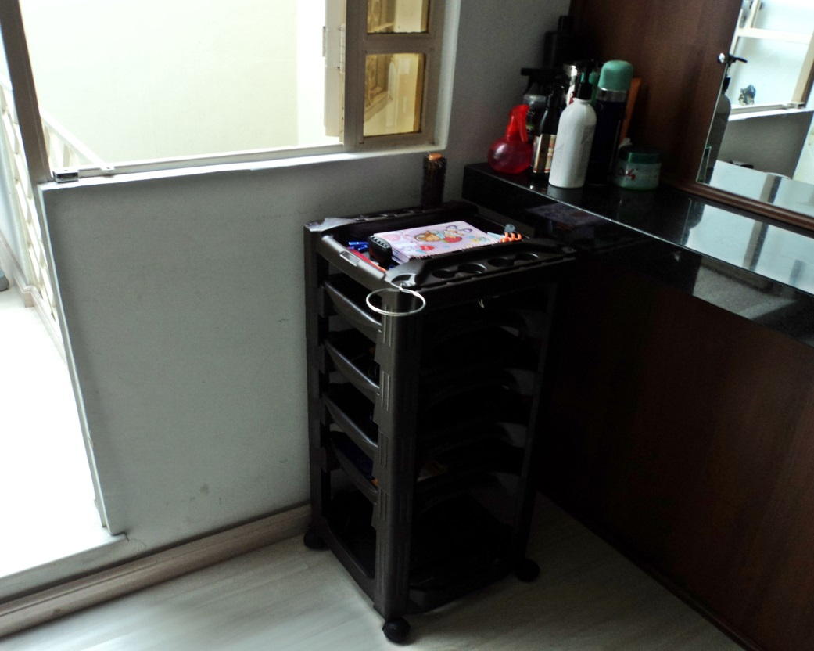

Utilização de EPC’s e EPI’s

Pensando em formas de prevenção de acidentes, os funcionários devem ter máxima atenção na realização das tarefas, principalmente no momento de cortes de cabelo. Jamais devem utilizar os dedos como anteparo durante a realização dos procedimentos que envolvam o manuseio de materiais perfurocortantes. Outra prática que não vemos com frequência, mas que é importantíssima, é a introdução de EPI’s nos centros de beleza, principalmente luvas, óculos, a fim de aumentar a segurança e não deixar o trabalhador tão vulnerável aos riscos pertinentes do trabalho.

A prevenção, além de depender do conhecimento das formas de transmissão destas doenças, depende de práticas simples, mas se feitas com atenção e responsabilidade garantem a saúde no ambiente de trabalho. Devemos evitar contato com materiais perfurocortantes não esterilizados, no caso de micoses, deve-se evitar uso de pentes e escovas compartilhados, é importante cada cliente ter seus próprios instrumentos.

Olhando em uma perspectiva de formação do profissional, deve-se atentar para um padrão nas escolas de cabeleireiros, pois muitos saem sem ter conhecimento necessário sobre práticas e técnicas de higienização.

Sempre que possível deverão estar disponíveis dois jogos de instrumentos por cadeira de cliente, de modo a que, enquanto um esteja em desinfecção, o outro possa ser utilizado. O proprietário deve possuir quantidade significante de objetos, a fim de mantê-los em condições adequadas para o uso.

Outra prática seria conscientização dos(as) clientes em possuir seu próprio material, assim seriam evitados os possíveis intercâmbios de instrumentos e a possível contaminação. Todos os instrumentos de metais perfurocortantes metálicos (tesouras, navalhas, etc.) deverão passar pelo processo de limpeza/desinfecção e esterilização. Outro fator que deve ser levado em consideração, e que é de obrigação da proprietária, é a instalação de autoclaves, aparelhos que esterilizam materiais através de calor úmido. Além disso, todos os utensílios devem ser escovados e lavados com sabão e água potável. Aos profissionais, é exigido o uso de equipamentos de proteção individual (EPIs), como luvas, aventais e óculos.

Profissionais que realizam procedimentos com materiais perfurocortantes devem ser vacinados contra Hepatite B e tétano.

Os salões de cabeleireiro são frequentados com vista ao alcance da beleza e bem-estar, contudo, se os profissionais não se sentirem confortáveis e seguros, a sua eficácia irá diminuir em proporção direta com a satisfação do cliente.

  - Risco químico
Dentre as atividades realizadas num salão de beleza, algumas são executadas com o uso de inúmeros produtos cosméticos, os quais, por sua vez, são compostos por diversas substâncias que podem provocar diversas patologias no funcionário que os manuseia, no caso a escovista. Algumas atividades e seus respectivos efeitos na saúde estão listados na tabela abaixo:

Processo | Compostos | Efeitos na Saúde
Coloração | - Corantes sintéticos (Água oxigenada)  - Corantes metálicos (compostos de chumbo)  - Corantes derivados de resinas | - Irritantes para os olhos, nariz e garganta.  - Propriedades mutagênicas
Descoloração | - Água oxigenada  - Persulfato de amônia  - Persulfato de potássio | - Irritações para os olhos, nariz, garganta ou pulmões.  - Desenvolvimento de asmas (apenas para os persulfatos).
Escovas Permanentes | - Álcool  - Brometos  - Hidróxido de Sódio  - Ácido Bórico  - Tioglicolato de amônia  - Monotioglicolato de glicerol | - Cefaleias, náuseas e sonolência.  - Irritações da pele, olhos e garganta.  - Problemas respiratórios  - Queimaduras e reações alérgicas.

Processo | Compostos | Efeitos na Saúde
Lavagem e Secagem | - Álcool  - Derivados do petróleo  - Formaldeído | - Dermatites e alergias
Utilização de xampus e relaxantes | - Formaldeído | - Alterações no sistema nervoso central.  - Dermatites
Aplicações de cosméticos | - Dissolventes  - Corantes  - Pigmentos  - Conservantes  - Óleos e ceras | - Alergia e irritação da pele

Alguns produtos emitem um odor, que ao inalado devido sua composição química podem causar, depois de muito tempo de exposição, doenças no sistema digestório.

No nosso corpo, o estômago e o Duodeno (início do intestino delgado) são responsáveis pela liberação de ácido e enzimas, aos quais os mesmos são altamente resistentes, mas por alguns fatores emocionais ou psicológicos podem chegar a ficar irritados, desenvolvendo úlceras e até tumores.

A gastrite nada mais é do que a irritação do revestimento mucoso do intestino, e ela pode ser separada em três tipos distintos: a gastrite bacteriana, que como o próprio nome sugere, é causada por uma bactéria, geralmente a Helicobacter pylori, causando uma gastrite transitória ou persistente. A gastrite aguda por stress é considerada a mais grave chegando até a provocar queimaduras e hemorragias maciças até mesmo fora do estômago. O último tipo é a gastrite erosiva crônica, pode ser secundária a substâncias como medicamentos, e geralmente aparece de forma lentamente, principalmente em pessoas que ingerem álcool, e apresentam sintomas de ulcerações ou hemorragias.
Outro problema referente aos distúrbios digestivos e intestinais é a úlcera. Esta pode ser subdivida em várias classes. Os nomes das mesmas são definidos a partir da sua localização anatômica ou das circunstâncias em que são desenvolvidas. A primeira e mais importante é a úlcera péptica, uma ferida bem definida de forma circular ou oval causada por lesões no duodeno ou no estômago. Quando a lesão é pouco profunda, é definida como erosão. Outros tipos como, a úlcera duodenal que é o tipo mais comum e surge no duodeno, a úlcera gástrica são menos frequentes e normalmente são encontradas na parte alta da curvatura do estômago, úlceras esofágicas que são formadas a partir da repetida regurgitação gástrica para o segmento inferior do esôfago, e a última causa por stress denomina-se úlcera de stress.
A dispepsia é uma dor ou um mal-estar na parte alta do abdómen ou no peito que muitas vezes é causada por gases, sensação de estar cheio (estufado) ou na forma de uma dor ou irritação.

O estabelecimento disponibiliza o serviço de escovas inteligentes, as quais possuem em sua composição, inúmeros componentes químicos nocivos a saúde. As funcionárias não souberam citar algumas doenças que podem ocorrer devido à exposição destes produtos, mas duas relataram que já estão se tratando de alergias, e que estão impossibilitadas de trabalhar com estes produtos, segundo orientação médica. Esses produtos estão acondicionados em prateleiras na sala de penteados, e não há locais separados pra realizar o descarte correto de suas embalagens.

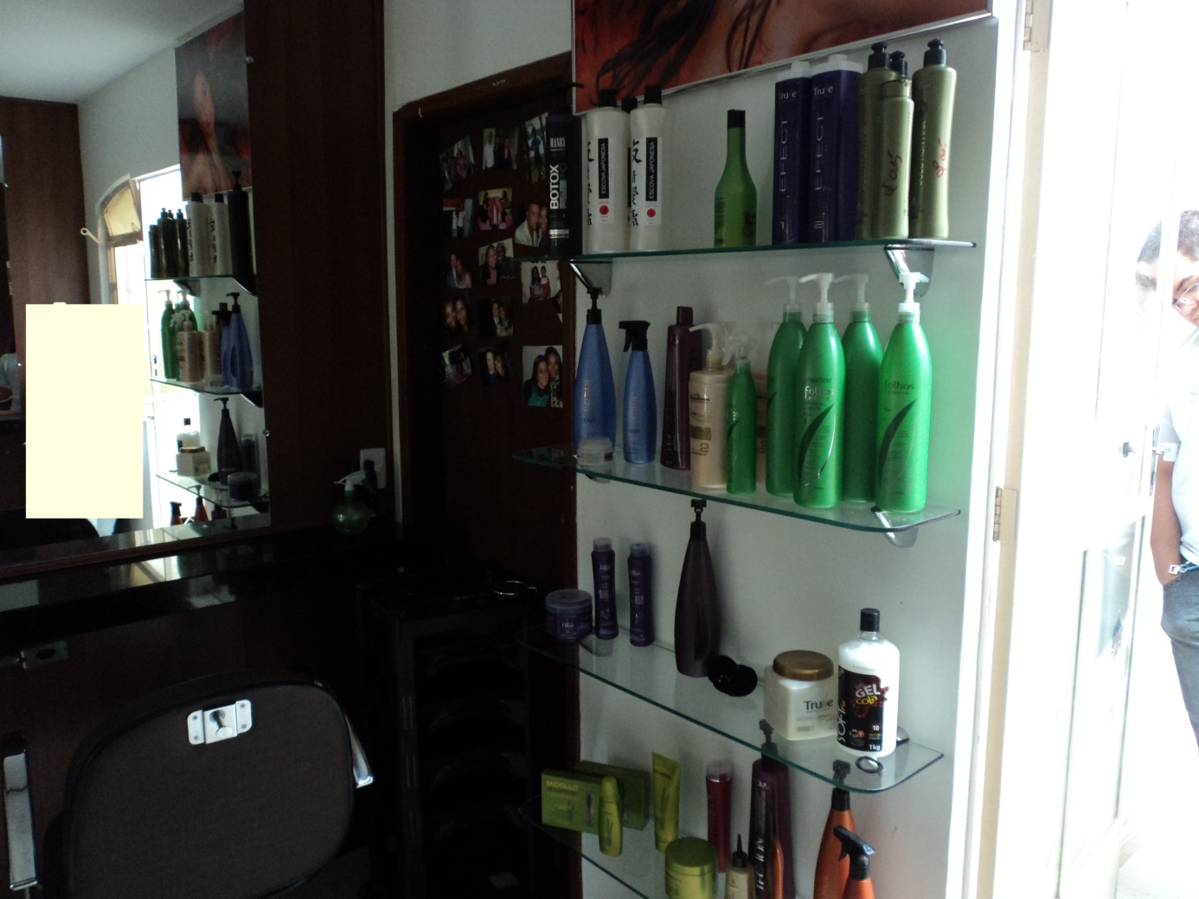

Utilização de EPC’s e EPI’s

Numa perspectiva de prevenção, é importante que o manuseio de todos os cosméticos seja feito de forma segura e responsável, cabendo ao proprietário do estabelecimento fornecer o treinamento sobre como o funcionário trabalhar de forma segura, preservando a saúde deste.

Para prevenir a patologias citadas cabe ao funcionário fazer a utilização das substâncias nas quantidades estritamente necessárias, além de sempre que forem manusear tais substâncias utilizarem os EPI’s necessários como luvas, máscaras, jalecos e óculos adequadas para evitar a exposição cutânea, o que, em qualquer dos casos, nunca dispensa uma boa higiene das mãos.

Ao proprietário cabe a organização do ambiente de trabalho, disponibilizando locais adequados de descarte para embalagens das substâncias , quando vazias, em contentores e com suas características devidamente especificadas.

A zona predestinada ao armazenamento de substâncias perigosas deve estar dotada de ventilação adequada, e de outros requisitos que eventualmente sejam considerados necessários nas respectivas fichas de segurança, como por exemplo, sinalização de proibido fumar ou foguear, substâncias inflamáveis, etc.

  - Risco físico
    - Ruído
Além de perda de audição, a exposição ao ruído pode ser uma causa de stress e fadiga para o trabalhador. Os níveis de ruído produzidos por alguns dos equipamentos utilizados no ambiente do salão de beleza como os secadores de cabelo não são suficientes para originar perda de audição segundo a norma NR-15, pois este não ultrapassa a faixa de decibéis pré-estabelecida pela norma (85dbA).

Embora a norma estabeleça uma faixa mínima pra indicar insalubridade e os níveis de ruído emitido pelo secador não os ultrapassar, os funcionários ainda assim estão com sua saúde exposta, pois o este barulho gera um desgaste psicológico. Que se agrava devido ao tempo de exposição.

O salão comporta até quatro clientes de uma só vez, logo são ate quatro secadores ligados, assim o barulho vai de 75 decibéis á 90. Elas alegam que o barulho chega incomodar ao final de um dia de muito trabalho gerando stress e desconforto. Ficou evidente que os aparelhos utilizados não possuem o acessório de diminuidor de ruído.

Medidas de engenharia

Há um acessório que reduz até 40% dos ruídos provocados pelo secador, diminuindo assim as chances de futuros problemas auditivos. É adaptável a qualquer modelo de secador. É de fácil manuseio e encaixe, além disso, é revestida de borracha facilita a limpeza e a manutenção. Seu plástico é altamente resistente aos impactos e à temperatura.

  - Risco ergonômico
    - Postura
Postura ou atitude corporal é a posição relativa da cabeça, do tronco e dos membros, em repouso ou em movimento. Sabe-se que os ossos, músculos, nervos e articulações, interagem entre si. Os músculos se inserem próximos à articulação e facilitam a realização de movimentos rápidos e amplos. Manter posturas erradas por tempo prolongado pode trazer alterações maléficas ao corpo, pois gera sobrecarga na coluna e fadiga na musculatura. Pode-se dizer que a postura é a principal causa dos problemas de coluna, em função dos maus costumes de principalmente manter as pernas retas e dobrar a coluna vertebral.

No caso dos cabeleireiros, trabalhar de pé exige um posicionamento estático de longa duração. As articulações dos pés, joelhos e quadris, são as que sofrem mais impactos. Sendo assim é cansativo e doloroso, não só pelo esforço muscular, mas também pelo aumento da pressão (volume) hidrostática do sangue nas veias das pernas e restrição geral da circulação linfática nas extremidades inferiores. Há uma diminuição dos músculos da panturrilha sobre as veias, pois estes ficam muito tempo em uma mesma posição, portanto não se contrai durante esse período. Logo ocorre o impedimento de bombeamento do sangue da perna para o coração, gerando uma estagnação dos mesmos nas veias da musculatura da panturrilha. Ocasiona dores e desconforto ao individuo.

      - Distúrbios Venosos
As veias são responsáveis por levar o sangue de todos os órgãos para o coração. Elas possuem estruturas chamadas válvulas em todo o seu comprimento de forma que o sangue siga apenas um único sentido, impedindo assim o refluxo. Como as veias não apresentam uma pressão forte, como as artérias (com exceção das artérias coronarianas), estão mais suscetíveis a obstruções e coagulamentos, que podem ocasionar dilatações e levar até ao aparecimento de varizes.

As varizes, ou veias varicosas, são veias superficiais dilatadas das pernas. A causa das varizes é desconhecida, mas acredita-se que se deve a uma debilidade das paredes destas veias. A perda de elasticidade, com o passar dos anos, faz com que elas distendam-se e tornem-se compridas e largas, para preencher o local que ocupavam quando eram normais, elas passam a ser tortuosas, com aspecto bem diferente. As varizes podem fazer com que algumas pessoas sintam dor ou ardor na parte inferior da perna e do tornozelo, ainda mais quando a perna esta quente.

Todas as funcionárias reclamaram de dores na perna, e algumas informaram que possuem varizes. Quando questionadas sobre o que fazem para minimizar essas dores, responderam que às vezes o trabalho é tão intenso, que não há tempo de descansar ou fazer algo.

    - Distúrbios osteoarticulares

As lesões músculo-esqueléticas afetam diferentes partes do corpo variando entre o pulso e o cotovelo, chegando até a afetar o pescoço e a coluna vertebral. É um tipo de dor crônica proveniente de um exercício repetitivo ou posições que exijam muito esforço das articulações decorrente de uma dada atividade profissional.

A designação lesões músculo-esqueléticas relacionadas ou ligadas ao trabalho (LMERT ou LMELT) inclui um conjunto de doenças inflamatórias e degenerativas ligadas ao sistema locomotor. As LEMERT são caracterizadas por apresentarem sintomas como: dor (podendo ser localizada ou não), sensação de dormência e/ou formigamento na área afetada e/ou em áreas próximas, fadiga, sensação de peso, e perda de força.
Na maioria dos casos, os sintomas surgem gradualmente, agravando-se no final do expediente ou durante os picos de produção, aliando o portador sendo com pausas (fim do expediente) e férias. Se a exposição a estes fatores de risco for mantida os sintomas que antes eram intermitentes poderão se tornar, de forma gradual, persistentes, não causando mais a sensação de alívio. E quando o quadro clínico evolui para situações de doença crônica, podem surgir endemas e hipersensibilidade a estímulos na zona afetada.

      - Lombalgia
A postura corporal envolvendo o processo vertebral pode provocar lombalgia, que é quando uma pessoa tem dor na região lombar. Esse é um dos principais causadores de incapacidade para o trabalho, perdendo somente para a cefaleia.

As cadeiras do salão são ajustáveis, mas a bancada é fixa. Há varias queixas de dores na coluna, principalmente quando se realiza a lavagem nos cabelos, pois a coluna fica mais curvada.

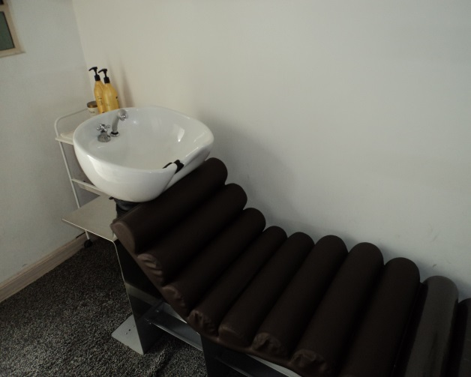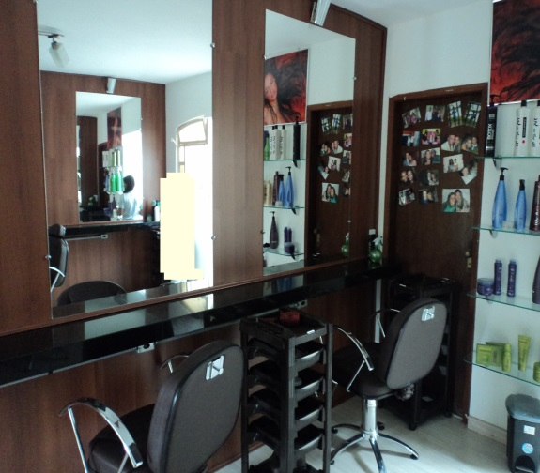

      - LER/DORT (Lesão por esforço repetitivo /Distúrbio Osteomuscular Relacionado ao Trabalho)
São doenças causadas principalmente pelo atrofiamento do nervo decorrente de esforço repetitivo ou posturas forçadas e anormais, diz Janine (2009 apud RAISER; CANTOS; MACHADO, 2011, p. 7).
É uma das doenças ergonômicas mais comuns e ignoradas pelos afetados, tornando-se a causa mais comum de afastamento profissional. Seus sintomas geralmente são gradativos e agravam com a quantidade de tempo exposto aquela insalubridade, gerando demora na procura de um profissional da saúde.
Os cabeleireiros, em sua jornada de trabalho realizam movimentos repetitivos, que podem resultar em um distúrbio funcional, afetando a saúde dos profissionais. Algumas doenças que podem adquirir devido a esta postura são:

        - Síndrome Dolorosa Miofascial (SDM)
É uma causa comum de dor no músculo caracterizada pela presença de pontos gatilhos, que são locais bem delimitados, podendo se manifestar como um nódulo ou local de contração do músculo. Ela pode ser causada por movimentos repetitivos e má acomodação ergonômica, ocorre devido a uma disfunção neuromuscular local. Por se tratar de dores localizadas, seus sintomas são vagos e de difícil diagnóstico, sendo confundido com uma série de outras doenças e dores comuns. Afeta principalmente a coluna cervical, cintura escapular e lombar. O diagnóstico é clinico, se a pessoa esta se queixando de dores regionais, se há uma alteração sensorial, entre outros é necessário buscar ajuda de um especialista.

        - Tenossinovite
“A tenossinovite é a inflamação tendão e do tecido que recobre um grupo de tendões chamada bainha tendinosa, que gera sintomas como dor local e sensação de fraqueza muscular na área afetada. Alguns exemplos dela são a tendinite de De Quervain e a síndrome do túnel do carpo, ambas no punho.” (PINHEIRO, 2013).
É caracterizado, principalmente, pela forte dor no tendão e crepitação do mesmo, inchaço e falta de força muscular e tem como principais causas, assim como a maioria dos problemas ergonômicos em salões de beleza, o excesso de movimento repetitivo local, podendo ocasionar um trauma direto. Por se tratar de tendões e músculos, a desidratação, má alimentação, oxigenação corporal e alterações hormonais podem gerar uma tenossinovite.
        - Bursite
Geralmente é confundindo com a tendinite. Os dois se tratam de processos inflamatórios, contudo, enquanto a tendinite se trata de uma inflamação no tendão, a bursite no bursa – concentração de líquido protetor em determinada localidade do corpo, normalmente em juntas e quadril. Apesar da diferença de região, os dois possuem basicamente os mesmos sintomas, contudo, a negligência ao tratamento e maus cuidados podem acarretar em sequelas.
        - Mialgias
A causa mais comum para a mialgia é o estresse de um determinado músculo ou grupo de músculos. Ela pode ser provocada por um trabalho ou exercício extenuante levando a lesão e inflamação do músculo.

        - Tendinite
A tendinite é originada de problemas no tendão, desde micro rupturas e lesões até dores e fraquezas. Isso se dá pelo fato do tendão funcionar com uma série de relaxamento e contrações coordenadas pelo corpo e qualquer problema durante essas ações, seja químico ou mecânico, pode acarretar na enfermidade. As principais causas da tendinite estão relacionadas com movimentos repetitivos, esforço prolongado, desidratação, má alimentação e má oxigenação, atrapalhando no funcionamento correto da contração muscular.
Uma funcionária já relatou que teve esta doença, e procurou medico pra se tratar. Durante seu tratamento, ficou impossibilitada de trabalhar.

Medidas de engenharia:
Colocar um objeto (como o trilho para apoio dos pés) mais alto perto de onde irá trabalhar, e ir revezando as pernas uma perna de casa vez, apoiando em cima desse objeto. Assim a pélvis é levada para trás e a carga sobre os músculos das costas diminui.

A cadeira deve ser ajustável, e as cabeleireiras devem ajustar a altura da cadeira a cada troca de clientes, melhorando sua adequação ao posto de trabalho. A bancada também deve ser ajustável.

Para minimizar os danos devido aos esforços repetitivos deve-se utilizar munhequeira
com suporte ajustável, é indicada para a proteção e estabilização articular e também na prevenção e tratamento de algumas doenças. Contribui para a redução de vulnerabilidade de lesões, pois suas características térmica e compressiva mantem os músculos flexíveis oferecendo conforto e segurança.

EPI’s
Usar meias elásticas, evita varizes. Com devida compressão ajudam a pressionar o sangue das pernas, aliviando as dores e melhorando a circulação sanguínea das pernas (membros inferiores). A meia reduz e controla a dilatação das veias, evitando que o sangue fique parado no interior dos vasos das pernas, auxiliando na preservação das varizes.

Recomendações
É interessante que se faça exercícios de alongamento para o músculo flexor do quadril ou para os músculos da coxa. Músculos flexores do quadril enrijecidos farão com que a pélvis se incline para frente o que forçará o músculo das costas.

Deve intercalar as horas em pé com 10 minutos de caminhada, com passos firmes a fim de aliviar a pressão hidrostática na perna e facilitar a circulação. Deve-se também sentar e colocar a perna em um objeto de apoio mais elevado, com o intuito de também facilitar a circulação venosa, e consequentemente prevenir às doenças oriundas desse problema.

O mais importante é praticar exercício físico, e ter uma alimentação saudável e todas do dia.

    - Calçados
O uso do calçado correto possibilita o movimento do corpo e da coluna vertebral gerando menos impacto, e trabalha de maneira ergonômica a sua inclinação de acordo com cada movimento do profissional durante sua jornada de trabalho.

Sapatos com saltos acima de 6 cm, faz com que que a panturrilha seja contraída no momento de caminhas, afetando a circulação sanguínea. Quando utilizado em excesso pode provocar varizes, pioram a circulação sanguínea na perna além de provocar problemas na coluna.

As rasteirinhas ou chinelos são para ser usados na praia ou na piscina e dentro de casa. Eles aumentam as chances de se ter tendinite, estiramentos e facilitarem a queda.

Todas utilizam rasteirinhas ou sapatilhas, reclamaram muito de dor nas solas dos pés. Contaram que nos finais de semana que há um fluxo de trabalho mais intenso, chegam ficar descalças para evitar as dores.

Medidas de engenharia
O ideal é fazer uso de uma plataforma leve, com salto de base larga, com altura de 2 a 3 cm, fechado atrás e os dedos podem ficar livres. Este tipo de sapato é o mais indicado e diminui em muito os riscos de lesões e dores.

- CONSIDERAÇÕES FINAIS
Apesar de ser um dos setores mais crescentes no Brasil, é pouco estudado se comparado com outros setores.

No âmbito ergonômico os profissionais apresentaram varias queixas de dores corporais assim foram sugeridas medidas para que pudessem minimizar as dores.

Os resultados obtidos podem servir de suporte para decisões gerenciais, permitindo aos gestores concentrar seus esforços e estratégias em atributos de qualidade importantes para seus clientes e funcionários. Sendo assim, a ergonomia pode auxiliar adaptando o trabalho ao homem e, proporcionando melhor qualidade de vida.

Diante disso, é de grande importância o estudo ergonômico de um salão de beleza, devido sua possibilidade de acarretar riscos à saúde do trabalhador. É importante salientar o fato de que trabalhar em ambientes confortáveis e seguros tornam as atividades mais produtivas e eficientes, o que gera a satisfação do cliente e a lucratividade.

- REFERÊNCIAS BIBLIOGRÁFICAS
BRASIL. Portaria nº 3.214 de 08 de junho de 1978 NR - 5. Comissão Interna de Prevenção de Acidentes. In: SEGURANÇA E MEDICINA DO TRABALHO. 29. ed. São Paulo: Atlas, 1995. 489 p. (Manuais de legislação, 16).

FLICK, Uwe. Uma introdução à pesquisa Qualitativa. 2 ed. Porto Alegre: Bookman, 2004.

PINHEIRO, Marcelle. Tenossinovite. Tua saúde. Disponível em:
< http://www.tuasaude.com/tenossinovite/ > Acessado em: 9 de Novembro de 2013, 15:32.

RAISER, Gabriela S.; CANTOS, Hemerson M.; MACHADO, Marli; Ergonomia dos Profissionais Cabeleireiros: Orientações e Sugestões de Tratamento. Biblioteca Univale, 2011. p. 7 à 8. Disponível em:
<http://siaibib01.univali.br/pdf/Gabriela%20Raiser,%20Hermerson%20Cantos.pdf>. Acessado em: 10 de Novembro, 14:03
ANEXO I
QUESTIONÁRIO DO ESTABELECIMENTO:
O local é ventilado?
( ) Sim ( ) Não

O local é iluminado?
( ) Sim ( ) Não

Os pisos e paredes são revestidos e laváveis?
( ) Sim ( ) Não

Existe um local separado para preparação das químicas?
( ) Sim ( ) Não

Existe no estabelecimento sanitário separados para uso de clientes e funcionários?
( ) Sim ( ) Não

Existe no estabelecimento local onde os funcionários guardam seus pertences ?
( ) Sim ( ) Não

DA LIMPEZA E SANITIZAÇÃO DO AMBIENTE
Em relação ao ambiente como é feita a limpeza:
Chão ( ) Hipoclorito ( ) álcool 70 ( ) água e sabão
Banheiros ( ) Hipoclorito ( ) álcool 70 ( ) água e sabão
Bancadas ( ) Hipoclorito ( ) álcool 70 ( ) água e sabão

Em relação a freqüência da limpeza como é feita:
Chão ( ) diário ( ) semanal ( ) quinzenal ( ) mensal
Banheiro ( ) diário ( ) semanal ( ) quinzenal ( ) mensal
Bancadas ( ) diário ( ) semanal ( ) quinzenal ( ) mensal

DA ASSEPSIA, DESINFECÇÃO E ESTERILIZAÇÃO DOS ARTIGOS
Qual método de esterilização utilizado para os objetos como alicates, pinças, tesouras?
( ) Autoclave – 121°C/ 15 minutos
( ) Estufa – 160°C/ 2 horas
( ) Estufa – 180°C/ 1 hora
( ) Outros _______________________

Quanto às escovas, pentes e outros acessórios com é feita a higienização?
( ) Hipoclorito ( ) Água e sabão c/fricção ( ) outro___________________

A higienização das mãos é feita antes e depois de qualquer procedimento?
( ) Sim ( ) Não

QUANTO A UTILIZAÇÃO DE EPIs E EPC’s
São utilizados equipamentos de proteção individual? Quais?
Máscaras ( ) Sim ( ) Não
Avental ( ) Sim ( ) Não
Luvas ( ) Sim ( ) Não
Gorros ( ) Sim ( ) Não

É utilizado equipamento de proteção coletiva?
Extintores ( ) Sim ( ) Não

DO GERENCIAMENTO DE RESÍDUOS
Existe separação do lixo químico do orgânico?
( ) Sim ( ) Não

É feita a separação para do lixo tóxico residual, tubos de tintas vazias e recipientes contendo outros produtos químicos?
( ) Sim ( ) Não

Onde é feito o descarte de material perfurocortantes como agulhas e laminas?
( ) Descarpak ( ) lixo comum ( ) outros

Existe local adequado para a segregação, acondicionamento, identificação e armazenamento até o transporte externo?
( ) Sim ( ) Não

O estabelecimento contratou algum tipo de coleta especial para o material contaminado?
( ) Sim ( ) Não

SITES PARA AUXILIO
http://siaibib01.univali.br/pdf/Danielle%20Garcia-Denise%20Moser.pdf
http://www.fen.ufg.br/fen_revista/v14/n3/pdf/v14n3a28.pdf

